Travaux pratiques - Assistance à distance sous Windows

1. Introduction

Au cours de ces travaux pratiques, vous allez vous connecter à distance à un ordinateur, examiner des pilotes de périphériques et fournir une assistance à distance à des utilisateurs.

1. Équipements recommandés

* Deux ordinateurs Windows 7, Windows 8 ou Windows Vista connectés à un LAN.
* Ces deux ordinateurs doivent appartenir au même groupe de travail et se trouver sur le même sous-réseau.
  1. Créez un dossier Assistance à distance sur le bureau du PC-2.
     1. Ouvrez une session sur le PC-2 en tant que membre du groupe Administrateurs. Demandez à votre instructeur le nom d’utilisateur et le mot de passe.
     2. Cliquez avec le bouton droit sur le bureau du PC-2 et sélectionnez **Nouveau > Dossier**. Nommez le dossier **Autorisation à distance**.
     3. Cliquez avec le bouton droit sur le dossier **Autorisation à distance** et sélectionnez **Propriétés > Partage > Partage avancé**.
     4. La fenêtre **Partage avancé** s’affiche. Cochez la case **Partager ce dossier**. Cliquez sur **OK**.

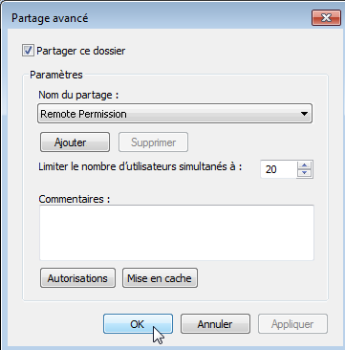

* + 1. Cliquez sur l’onglet **Sécurité**. Assurez-vous que le nom d’utilisateur **ITEuser** figure dans la liste. Cliquez sur **Fermer**. Si **ITEuser** ne figure pas dans la liste, ajoutez-le. Cliquez sur **Modifier > Ajouter**,tapez **ITEuser** et cliquez sur **Vérifier les noms**.

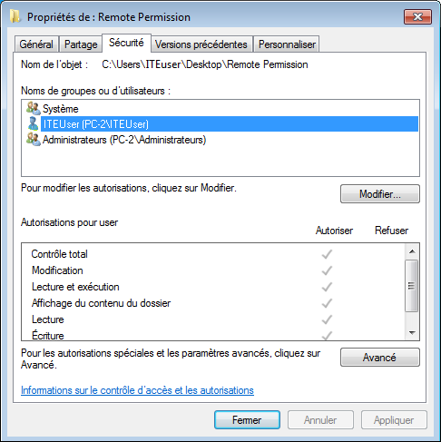

* 1. Configurez les paramètres d’Assistance à distance sur le PC-2.
     1. Cliquez sur **Panneau de configuration > Système > Paramètres d’utilisation à distance**.

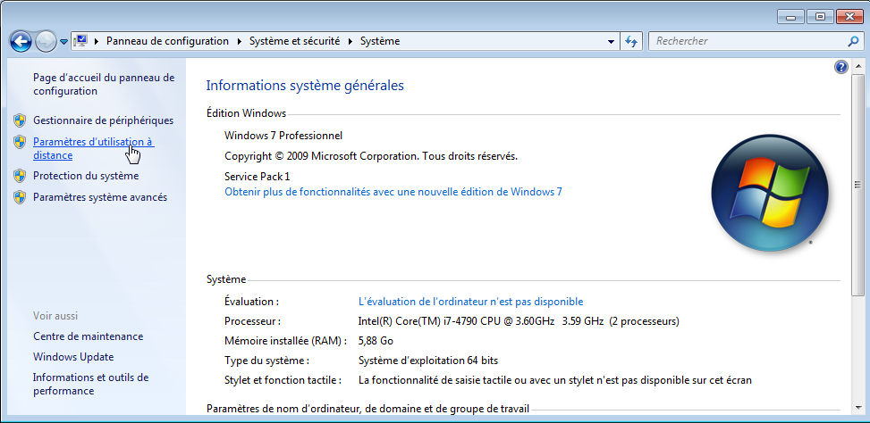

* + 1. La fenêtre **Propriétés système** s’ouvre. Cochez la case **Autoriser les connexions d’assistance à distance vers cet ordinateur**, puis cliquez sur **Avancé**.

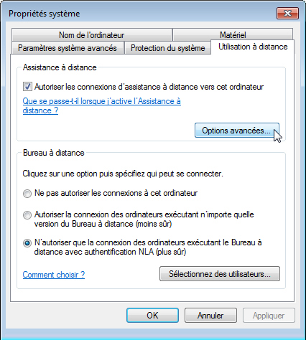

* + 1. La fenêtre **Paramètres de l’Assistance à distance** s’affiche. La case **Autoriser le contrôle à distance de cet ordinateur** doit être cochée. Définissez la durée maximale de validité des invitations sur **1 heure**. Cochez la case **Autoriser uniquement la connexion des ordinateurs exécutant Windows Vista ou ultérieur**, puis cliquez sur **OK**

.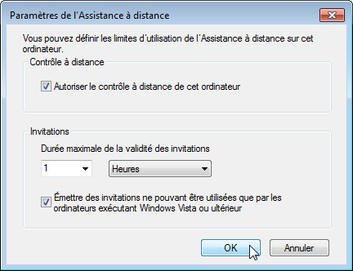

* + 1. Cliquez sur **OK** pour fermer la fenêtre **Propriétés système**.
    2. Fermez toutes les fenêtres ouvertes.
  1. Créez une invitation Assistance à distance sur le bureau du PC-2.
     1. Cliquez sur **Démarrer > Tous les programmes > Maintenance > Assistance à distance Windows**.

**Remarque**: dans Windows 8, accédez à l’écran **Démarrer**, tapez **msra**, puis appuyez sur **Entrée**.

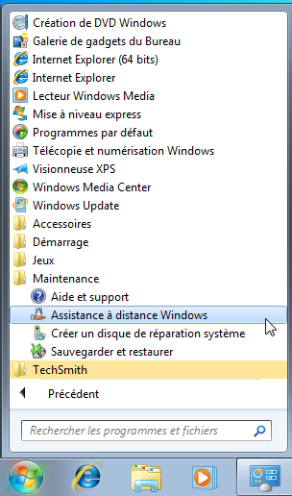

* + 1. La fenêtre **Assistance à distance Windows** s’affiche. Cliquez sur **Inviter une personne de confiance à vous aider**.

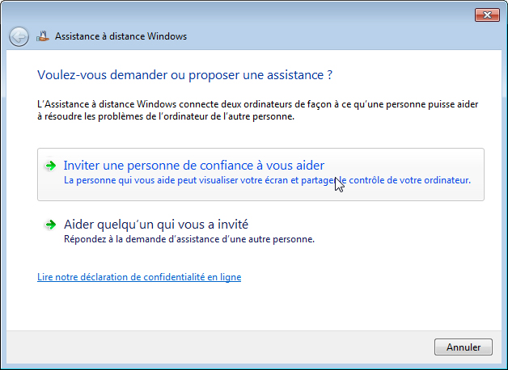

* + 1. L’écran **Comment voulez-vous inviter votre conseiller de confiance ?** s’affiche. Cliquez sur **Enregistrer l’invitation en tant que fichier**.

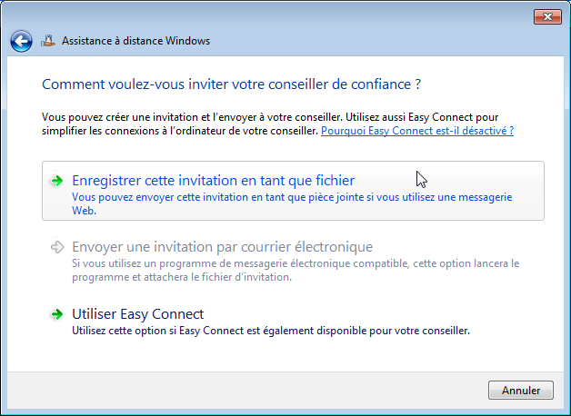

Quelles méthodes pouvez-vous utiliser pour demander de l’aide à quelqu’un ?

____________________________________________________________________________________

* + 1. La boîte de dialogue **Enregistrer sous** s’affiche. Cliquez sur **Bureau > Autorisation à distance**. Dans le champ **Nom de fichier**, tapez **Invitation 1**. Cliquez sur **Save** (Enregistrer).

**Remarque**: sous Windows Vista, la fenêtre **Assistance à distance Windows** s’ouvre. Cliquez sur **Parcourir >** **Bureau >** dossier **Autorisation à distance**. Tapez **Invitation 1** dans le champ **Nom de fichier**, puis cliquez sur **Enregistrer**. Tapez **Assist** dans les champs **Mot de passe** et **Confirmer le mot de passe**, puis cliquez sur **Terminer**.

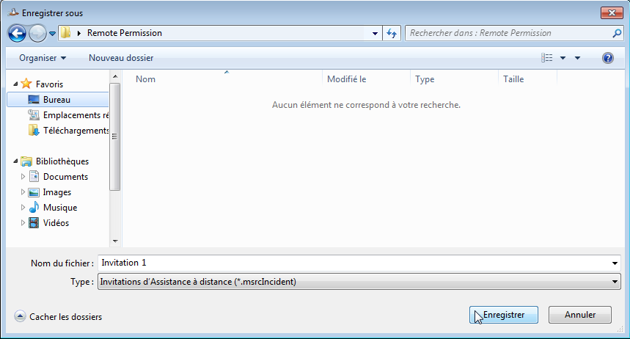

* + 1. La fenêtre **Assistance à distance Windows** s’affiche avec le mot de passe d’invitation de votre session d’assistance à distance. Le mot de passe d’invitation de l’exemple est : **DCZSCQGYST5V**.

**Remarque**: **ne fermez pas** la fenêtre Assistance à distance Windows.

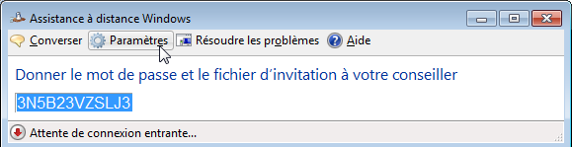

Quel est le mot de passe d’invitation affiché sur votre PC ? Vous en aurez besoin plus tard.

____________________________________________________________________________________

* + 1. Dans la fenêtre Assistance à distance Windows, cliquez sur **Paramètres**.
    2. La case **Pour cesser le partage du contrôle, appuyez sur Échap**. doit être cochée. Réglez l’utilisation de la bande passante sur **Moyen**. Cliquez sur **OK**.

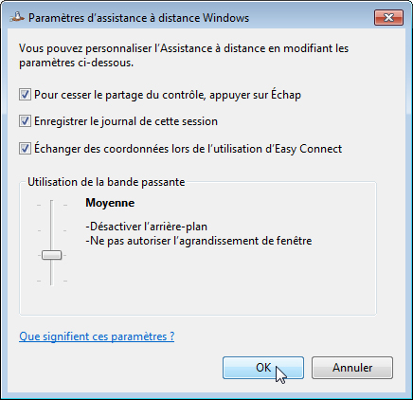

Quelles fonctionnalités sont désactivées avec une utilisation de bande passante moyenne ?

____________________________________________________________________________________

* 1. Sur le PC-1, récupérez le fichier d’invitation du PC-2.
     1. Sur le **PC-1**, cliquez sur **Démarrer > Ordinateur**.

**Remarque**: sous Windows 8.1, ouvrez **Ce PC**.

* + 1. La fenêtre **Ordinateur** ou **Ce PC** s’affiche. Dans le volet de gauche, sous **Réseau**, développez le **PC-2** et cliquez sur le dossier **Autorisation à distance**. Double-cliquez sur le fichier **Invitation 1**. Entrez les informations d’identification fournies par votre instructeur si vous y êtes invité.

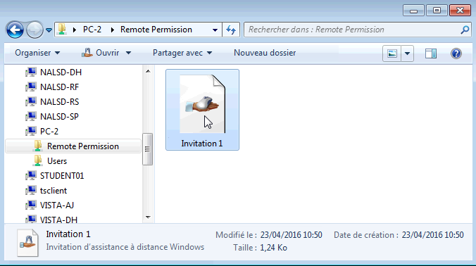

* + 1. La fenêtre **Assistance à distance** s’ouvre. Tapez le mot de passe d’invitation que vous avez noté à l’étape 3, puis cliquez sur **OK**.

**Remarque**: sous Windows Vista, vous avez créé le mot de passe **Assist**. Entrez-le ici.

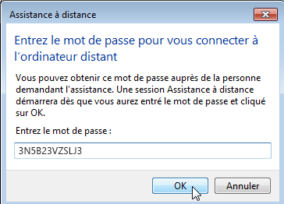

* 1. Autorisez l’accès à distance du PC-1 au PC-2.
     1. Sur le **PC-2**, la fenêtre **Assistance à distance Windows** s’ouvre, vous demandant l’autorisation de laisser **ITEuser** se connecter à votre ordinateur. Cliquez sur **Oui**.

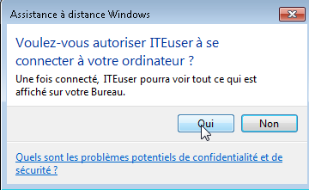

* + 1. La barre de titre de la fenêtre **Assistance à distance Windows** change, indiquant ainsi qu’un autre utilisateur, ITEuser dans cet exemple, vous assiste. À ce stade, le PC-1 ouvre une fenêtre affichant tout ce qui se passe sur le PC-2.

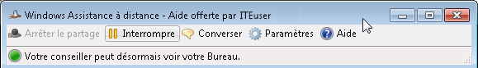

* 1. À partir du PC-1, demandez le contrôle du PC-2 à l’aide de l’Assistance à distance.

Lorsque l’utilisateur du PC-2 répond à votre demande d’ouverture de l’Assistance à distance, vous pouvez voir toutes les actions entreprises sur le PC-2 à partir du PC-1. Toutefois, si vous souhaitez prendre le contrôle du PC-2, vous devez en faire la demande. Dans la fenêtre **Windows Assistance à distance – Aide de ITEuser**, cliquez sur **Demander le contrôle**.

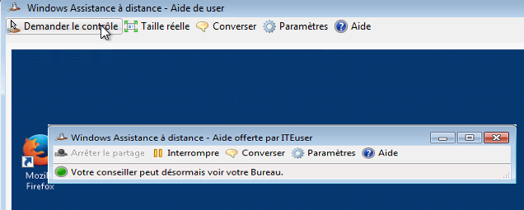

* 1. À partir du PC-2, laissez ITEuser partager le contrôle de votre bureau.

Pour permettre à ITEuser du PC-1 de contrôler le PC-2, l’utilisateur du PC-2 doit répondre au message **Voulez-vous autoriser ITEuser à partager le contrôle de votre Bureau ?**. Cochez la case **Autoriser ITEuser à répondre aux invites du Contrôle de compte d’utilisateur**, puis cliquez sur **Oui**.

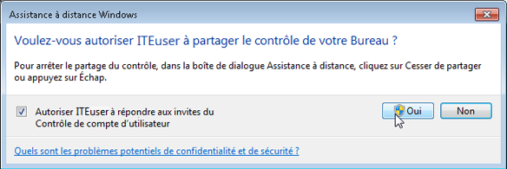

* 1. À partir du PC-1, utilisez l’Assistance à distance pour travailler sur le PC-2.

Lorsque l’utilisateur du PC-2 accepte votre demande de contrôle à distance, vous pouvez contrôler le PC-2 comme s’il s’agissait de votre propre PC.

* + 1. Dans la fenêtre **Windows Assistance à distance – Aide de ITEuser**, cliquez sur **Panneau de configuration > Système**.

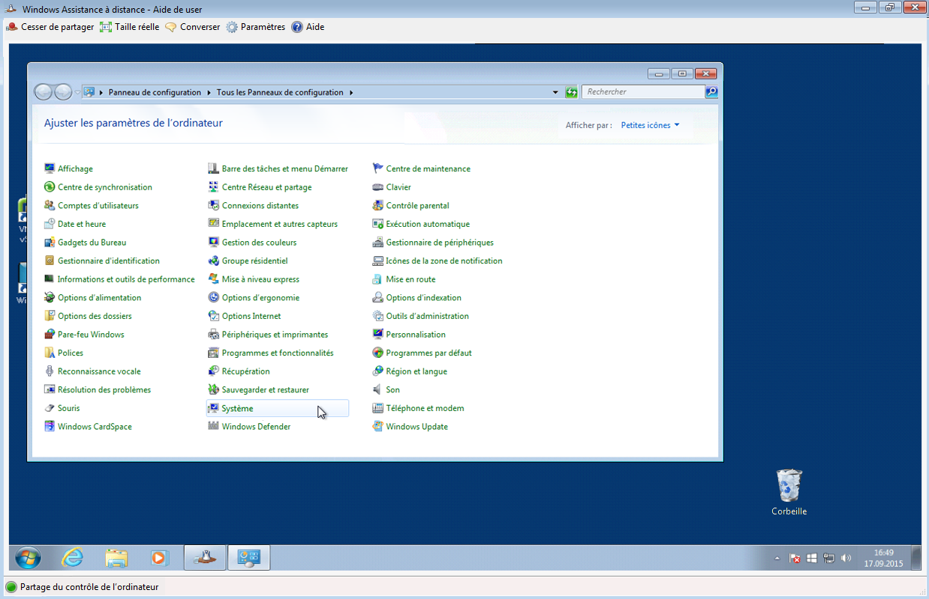

* + 1. La fenêtre **Système** s’ouvre dans la fenêtre **Windows Assistance à distance – Aide de ITEuser**. Vérifiez que vous travaillez bien sur le PC-2 en contrôlant le nom de l’ordinateur. Ensuite, fermez la fenêtre **Système**.

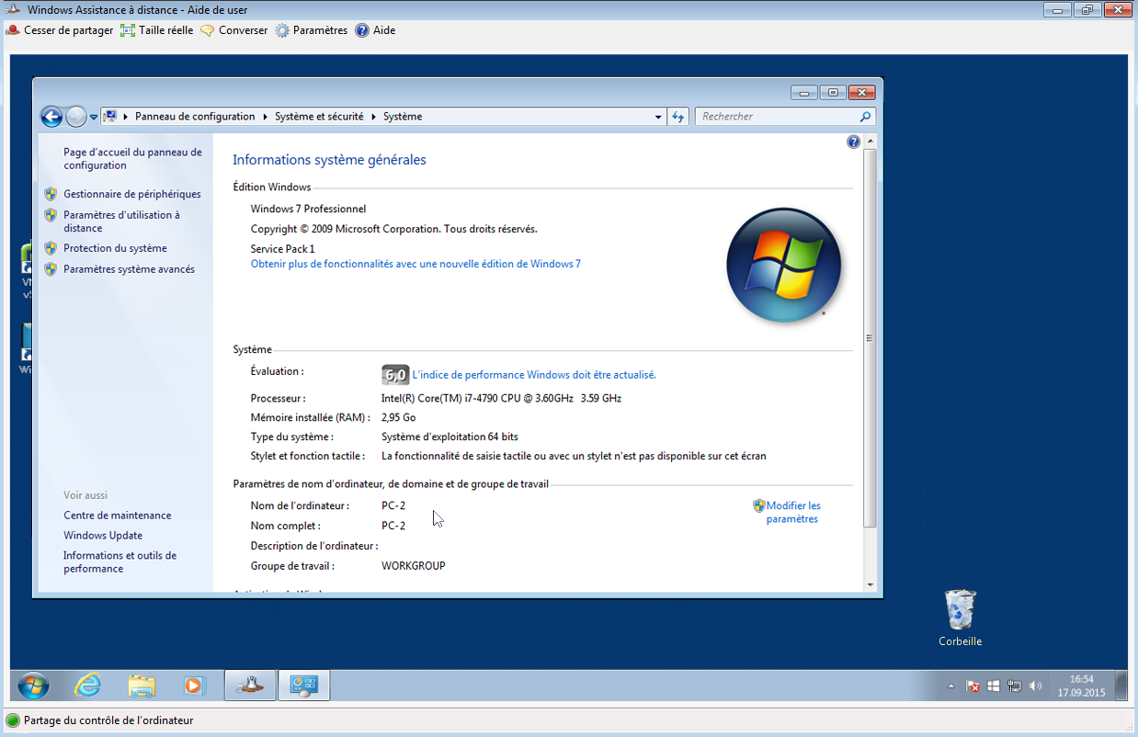

* + 1. En haut de la fenêtre **Windows Assistance à distance – Aide de ITEuser**, cliquez sur **Conversation**.

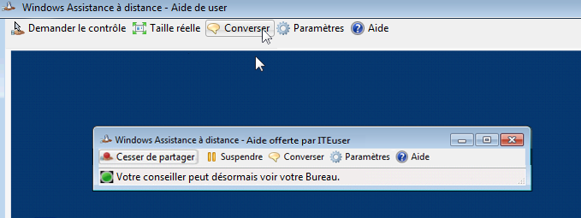

* + 1. Une zone de conversation s’affiche sur la gauche de la fenêtre **Windows Assistance à distance – Aide de ITEuser**. Entrez **Comment puis-je t’aider ?** dans la zone, puis cliquez sur **Envoyer**.

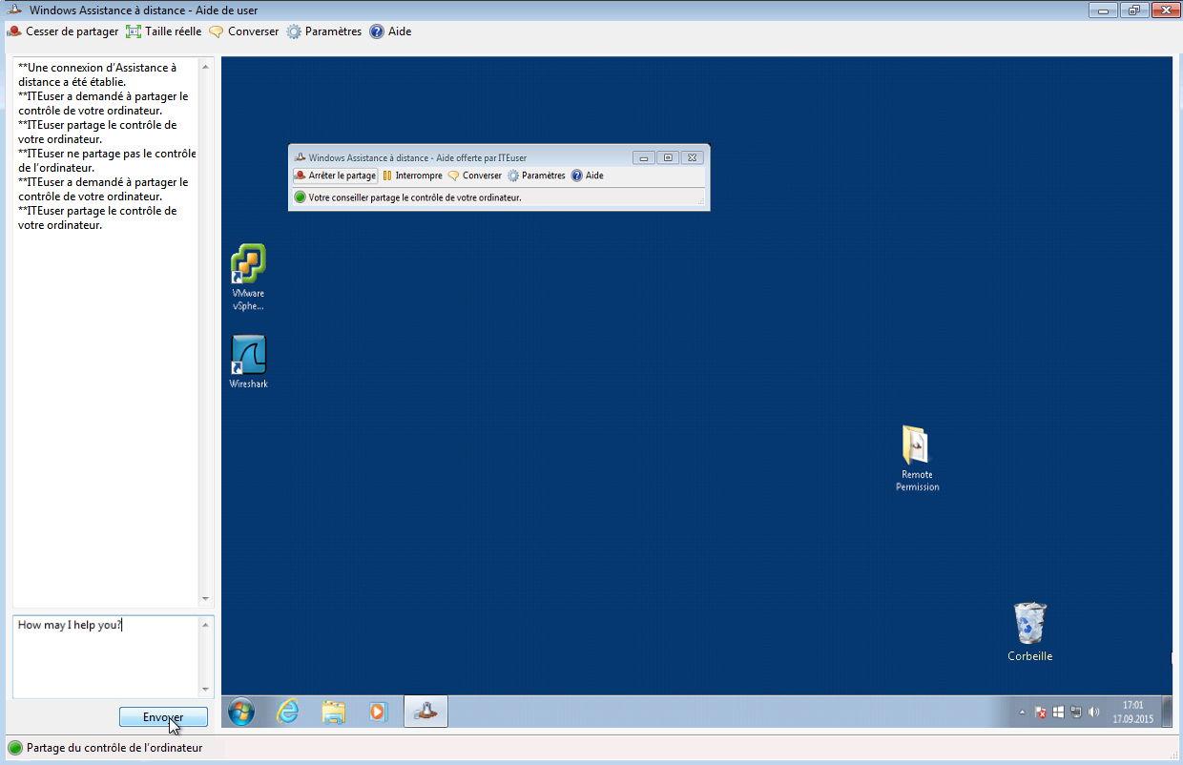.

* 1. Sur le PC-2, répondez à la question d’ITEUser envoyée depuis le PC-1.

Lorsque l’utilisateur du PC-1 envoie un message au PC-2, ce dernier s’affiche dans la fenêtre **Windows Assistance à distance - Aide offerte par ITEuser**. Tapez **Peux-tu m’aider à savoir quelle est l’adresse IPv4 de ce PC ?**, puis cliquez sur **Envoyer**.

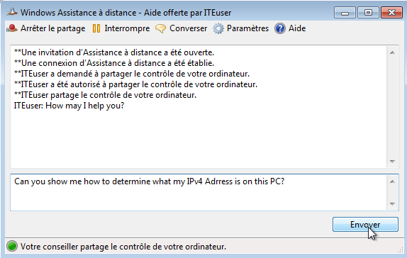

* 1. À partir du PC-1, montrez à l’utilisateur du PC-2 comment faire.
     1. Vous constatez que l’utilisateur du PC-2 tape sa réponse dans la zone de conversation. La réponse s’affiche dans la partie gauche de la fenêtre **Windows Assistance à distance - Aide offerte par ITEuser** lorsqu’il clique sur Envoyer. Tapez **Bien sûr !** dans la zone de conversation, puis appuyez sur **Envoyer**.
     2. Dans la fenêtre **Windows Assistance à distance – Aide de ITEuser**, cliquez sur **Démarrer**, tapez **invite de commandes**, puis appuyez sur **Entrée**.

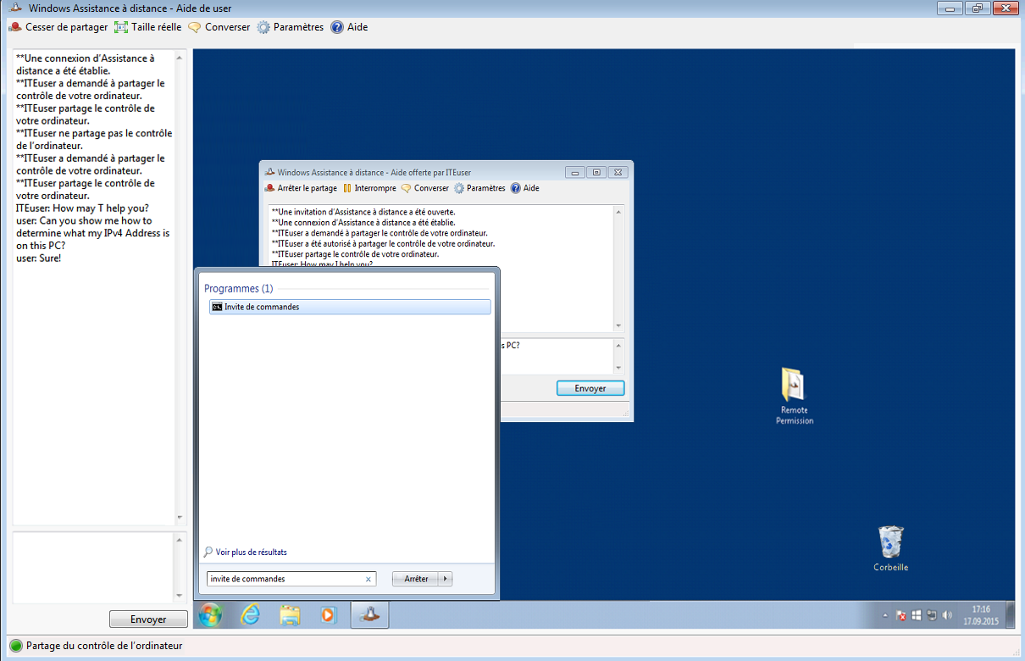

* + 1. La fenêtre **Invite de commandes** s’affiche dans la fenêtre **Windows Assistance à distance – Aide de ITEuser**. Tapez **ipconfig**, puis appuyez sur **Entrée**.

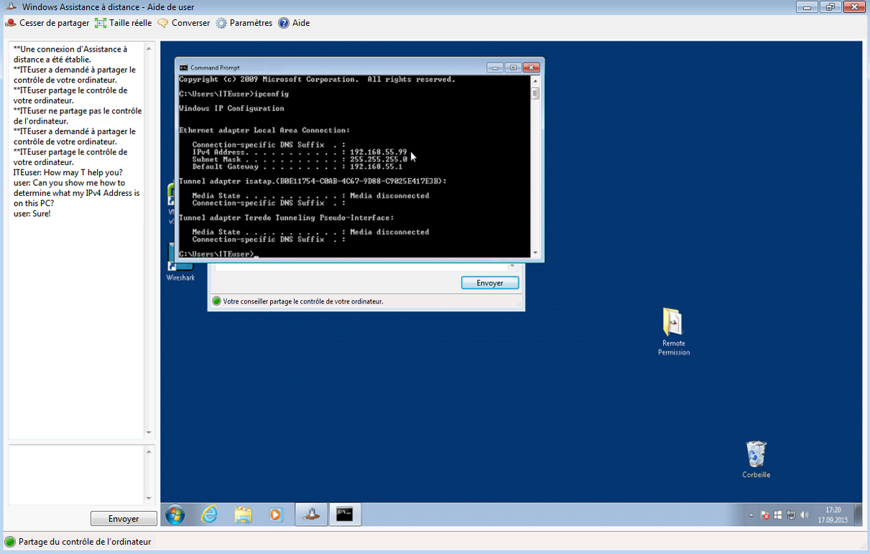

Quelle est l’adresse IPv4 du PC-2 ?

___________________________________________________________________________________

* + 1. En tapant votre question dans la zone de conversation, demandez à l’utilisateur du PC-2 si vous pouvez faire autre chose pour lui. Si la réponse est non, cliquez sur **Cesser de partager** dans la fenêtre **Windows Assistance à distance – Aide de ITEuser**.

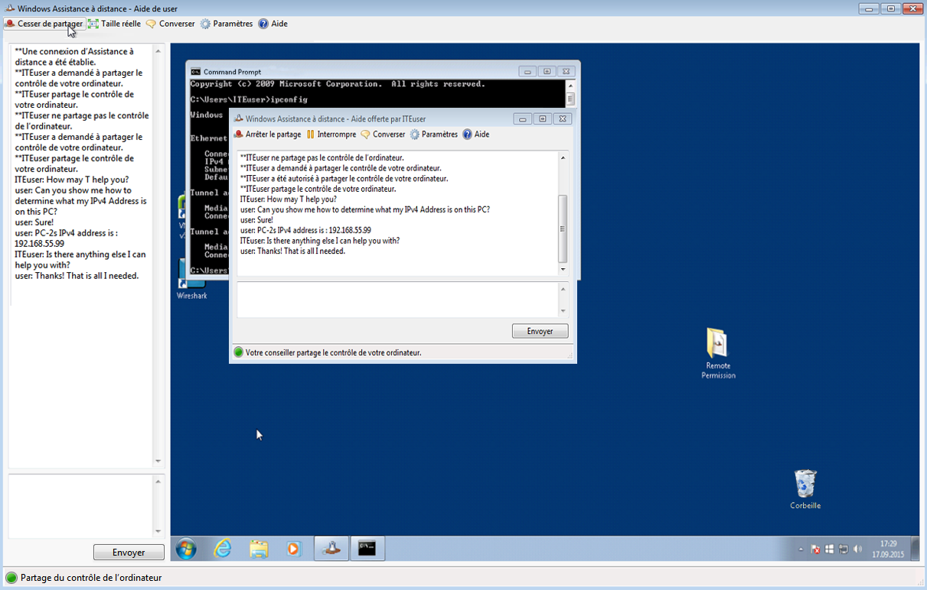

* + 1. Fermez la fenêtre **Windows Assistance à distance – Aide de ITEuser** sur le PC-1.
  1. À partir du PC-2, fermez l’Assistance à distance et supprimez le dossier d’invitation.
     1. Vous allez recevoir un message disant **La connexion d’Assistance à distance s’est terminée** dans la fenêtre de conversation lorsque ITEuser se déconnecte. Fermez toutes les fenêtres ouvertes.

**Remarque**: vous pourrez recevoir un message **Voulez-vous vraiment fermer l’assistance à distance ?**. Cliquez sur **Oui**.

* + 1. Cliquez avec le bouton droit sur le dossier **Autorisation à distance** du bureau et sélectionnez **Supprimer** dans le menu.

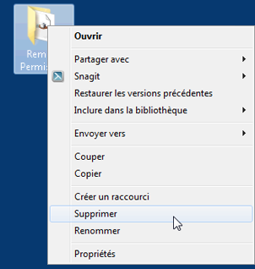

* + 1. La fenêtre **Supprimer le dossier** s’affiche. Cliquez sur **Oui**.
    2. La fenêtre **Partage** s’affiche. Cliquez sur **Continuer**.

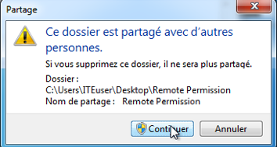

1. Remarques générales

Pourquoi est-il préférable de supprimer le dossier Autorisation à distance que vous avez créé sur le bureau du PC-2 une fois la session d’Assistance à distance terminée ?

__________________________________________________________________________________

__________________________________________________________________________________

__________________________________________________________________________________